Символика
школьного
спортивно-оздоровительного клуба
«Виктория»

Девиз клуба « Виктория»:

Ни шагу- назад,
Ни шагу- на месте,
А только- вперёд,
И только- все вместе.

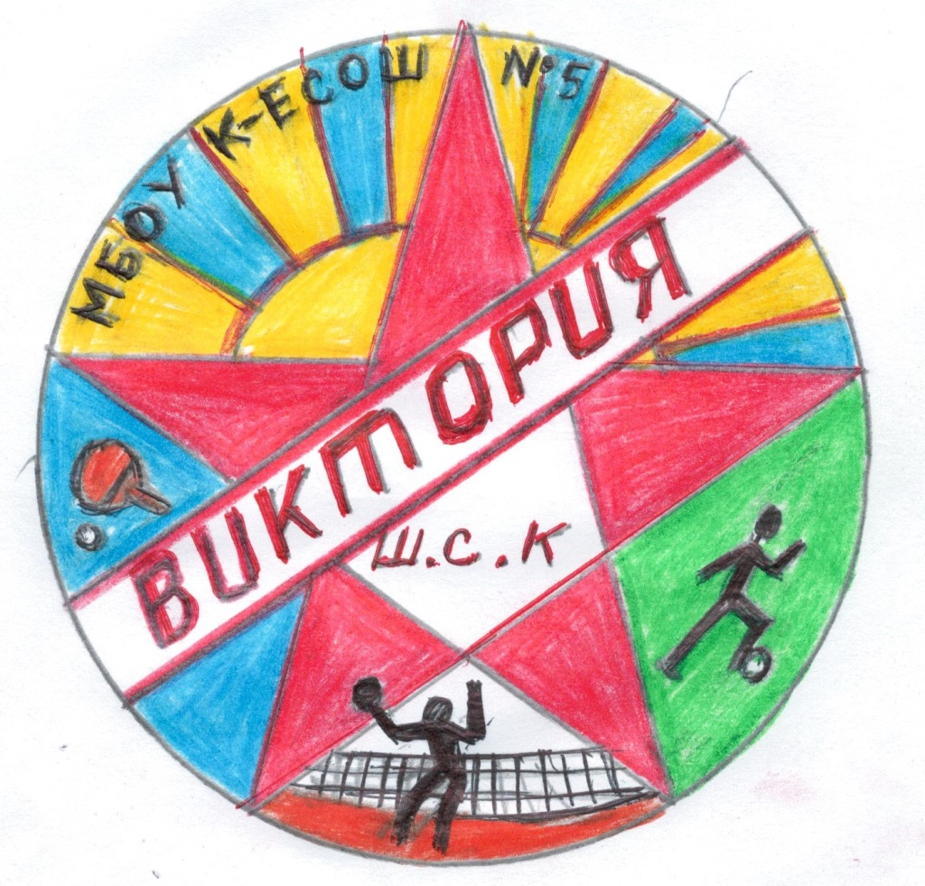
Эмблема ШСК .
Речёвка ШСК « Виктория».

Спорт – это сила,
Спорт – это жизнь!
Добьёмся победы!
Соперник, ержись!

